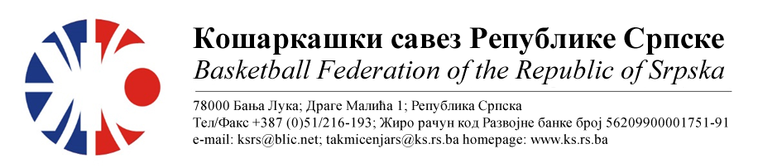
КУП РЕПУБЛИКЕ СРПСКЕ- МУШКАРЦИ
СЕЗОНА 2022/2023

02. | КК СУТЈЕСКА | КК БУДУЋНОСТ ПРОЛАБ | Мјесто  Дворана | Термин
Делегат: Којић Рајко |  | 1. Папаз Данијел  2. Богдановић Срђан  3. Домазет Никола | Фоча  СД | 31.01.2023  17:00

НАПОМЕНА: Службена лица су обавезна одмах, а најкасније у року 24 часа потврдити делегирање.
Делегати образац бр.3 достављајудо 15:00 следећег дана након одигране утакмице на е-маил :komesar@ks.rs.ba .
Трошкове превоза службених лица обрачунавати по цијени горива 0,56КМ

Бијељина,23.01.2023. |  | КОМЕСАР ТАКМИЧЕЊА  Миодраг Ивановић ср.

